刚果金南部安全提醒及风险态势图
2026年10月19日 · 第48版 · 企业版
统计周期：10月19日（周一）— 10月21日（周三）· 48小时窗口 · 编号引用制
收集整理人：海外平安纪实（个人整理，仅供参考）｜正文标注 [S#]，对应第八节来源表
本期速览
区域 | 等级 | 走向 | 依据
卢本巴希市区（含如瓦西矿区） | 高 | ↑ | ★站长 10-13 午令·10-21 维持：检查与核查承接·夜防从紧；★10-20 警方宣布恢复大规模巡逻〔ACP 官方三源〕；★10-05 住地入室盗窃〔口述·一手·承接〕；三城 A 类治安 0 起
利卡西市区＋坎博韦支线 | 高 | ↑ | ★站长 10-13 午令·维持：SNEL 供电扰动·医护罢工第六天；★10-20 新任警察局长 Mwilambwe 到任并警告串通行为〔Actualite.cd〕；★10-18 丰谷鲁美路段 2 死＋聚集避险〔口令·一手·承接〕
N1（N39）利卡西—科卢韦齐段（TFM走廊） | 中 | ↑ | 10-04 营地遇袭在册〔使馆确认·承接〕；10-18 路段 2 死聚集避险〔口令承接〕；★10-21 科卢紧张再现致交通受阻〔Actualite.cd〕——通行先核实
科卢韦齐市区与矿区 | 严重 | ↑ | 站长 10-09 深夜令升最高级·10-21 维持：★10-21 两天紧张后"脆弱平静"、矿工不满再现学校停课交通受阻〔四源〕；★10-19 DGM 驱逐 114 名外国人含中国籍〔双源〕；监狱越狱承接

- ★最高优先｜科卢韦齐"脆弱平静"（10-21）：经两天紧张（当地媒体称"两天大火、城市窒息"）后出现平静，但卢阿拉巴矿工不满再现、学校停课、交通受阻〔Actualite.cd 双篇 10-21＋mediacongo 10-20＋CANAL+ 10-20·四源〕——非必要不进市区、绕行改道；手采区已宣布但无时间表，勿按"已解决"安排行程。
- ★涉华·证件合规｜移民管控仍在继续（10-20）：mediacongo.net 报道：114 名中国籍与菲律宾籍人员被驱逐后，上加丹加/卢阿拉巴两省移民管控"仍在继续"〔涉华〕；科卢韦齐民间社会同期谴责向中国公民发居留/工作许可"不透明"〔Radio Okapi＋Congoquotidien 双源·承接〕——护照、签证、工作许可、居留证件自查备齐，复印件与电子版分开放。
- ★承接｜丰谷鲁美路段（10-18）：路段 2 死＋聚集避险〔站长口令·一手〕——通行前当日核实；迪拉拉监狱越狱（10-10）周边与追捕路线一律避开；约 40 辆军警车队过境〔口令·承接〕；突袭检查：备齐证件·主动出示配合查验。
- ★治安动态｜卢本巴希警方恢复大规模巡逻〔ACP 官方三源〕；利卡西新任警察局长 Paul Mwilambwe 警告任何串通行为〔Actualite.cd〕——执法存在感提升，遇检查备齐证件、主动出示、配合不对抗。
- ★公共卫生｜霍乱全国 2330 例（第 41 流行病周·ACP）；埃博拉继续扩散〔多源〕：饮水饮食卫生，东部疫区勿前往（使馆 10-08 通报：9 省非必要不前往）。
- ★查证结论：48 小时（10月19—21日）三城公开报道（A 类）治安/安全事件 0 起——「0」是查证后的结论，不等于城市安全；科卢抗议与驱逐属公共秩序/合规类，不计入治安分。
排序说明：以上按预防优先原则排列，首位未必是已证实程度最高的事件；〔口述·待核实〕条目一经证实或证伪即在本表更新。
一、本版事件一览（48 小时窗口＋在册承接）
日期 | 事件 | 类别 | 信源 | 引用
10-21 | 科卢韦齐：两天紧张后"脆弱平静"，矿工不满再现、学校停课交通受阻 | 治安·公共秩序 | 四源 | S1
10-20 | 上加丹加/卢阿拉巴移民管控继续（114 人驱逐后） | 涉华·合规 | 单源·涉华 | S2
10-19 | DGM 驱逐 114 名外国人（含中国籍与菲律宾籍） | 涉华·合规 | 双源 | S2
10-19 | 科卢韦齐民间社会谴责向中国公民发许可"不透明" | 涉华·合规 | 双源 | S3
10-21 | 科卢韦齐手采区宣布但无时间表 | 矿业·治理 | A类单源 | S4
10-21 | Fungurume 污染 presumed 报道（TFM 区域舆情） | 环境舆情 | A类单源 | S5
10-20 | 卢本巴希警方宣布恢复大规模巡逻 | 军政·动态 | 官方三源 | S6
10-20 | 利卡西新任警察局长 Mwilambwe 警告串通行为 | 军政·动态 | A类单源 | S7
10-21 | 英国企业在卢阿拉巴投资交换（ACP） | 经济·不计分 | 官方口径 | S8
10-18 | 丰谷鲁美路段 2 死＋聚集避险〔站长口令·一手〕 | 治安·涉华 | 口令·一手 | S9
10-18 | 约 40 辆军警车队过境 | 军政·动态 | 口令·一手 | S9
10-18 | 突袭检查应急：证件备齐主动配合〔口令·提示〕 | 合规提示 | 口令·一手 | S9
10-19 | 卡松巴莱萨口岸简化通行措施加强 | 交通·合规 | 官方口径 | S6
10-19 | 上加丹加治安部队公开表态保障安全 | 军政·合规 | 官方口径 | S6
10-10 | 迪拉拉监狱越狱：警察 1 死、开枪者被捕、囚犯多人受伤 | 治安 | 转述·待核实 | S10
10-10起 | 全国货运罢工进行中，三城落地实况待核 | 物流 | 在册 | S11
进行中 | 医护罢工第六天·收矿行业停 2 周倡议 | 民生·行业 | 公众号多源 | S11
10-04 | TFM 走廊中资营地遇袭、1 名中方受伤（使馆确认） | 涉华·承接 | 权威口径 | S12
注：公共秩序、事故、民生类计入当日事件、不计入治安数、不参与三城评分；政治类一律不入稿；【待核实】＝暂无第二来源或公开报道印证。
二、风险等级与 7 日走势
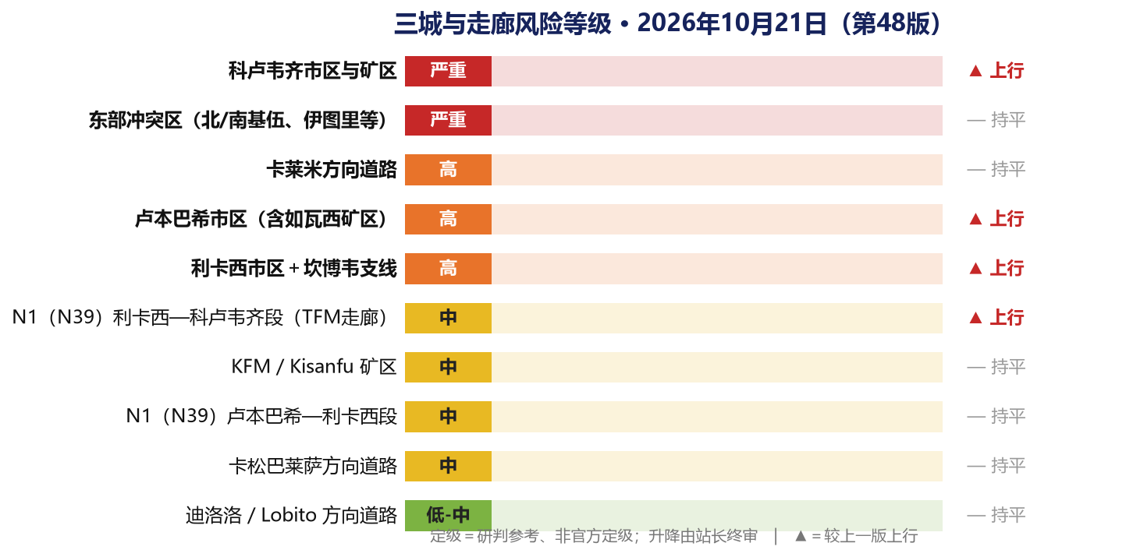
图 1｜三城与走廊风险等级快照（2026年10月21日）
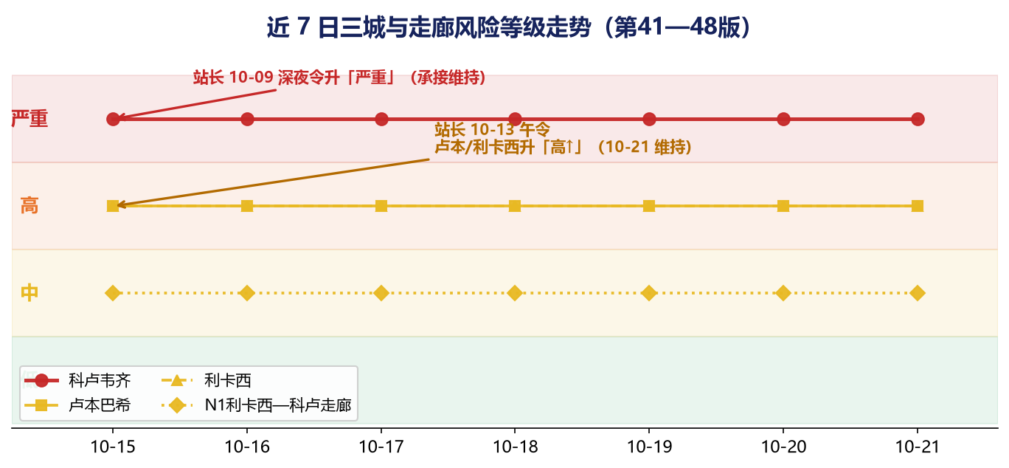
图 2｜近 7 日三城与走廊等级走势（第40—48版）
等级执行：卢本巴希「高↑」、利卡西「高↑」（站长 10月13日 午令）；科卢韦齐「严重↑」维持（10月09日 深夜令）；10月19日 维持执行、回落由站长明示裁定。N1（N39）利卡西—科卢段按《三城定级标准》单独定级「中↑」，走廊内再发涉华案即升「高」。等级为研判参考、非官方定级，升降由站长终审。
三、未来 72 小时预判（概率区间）
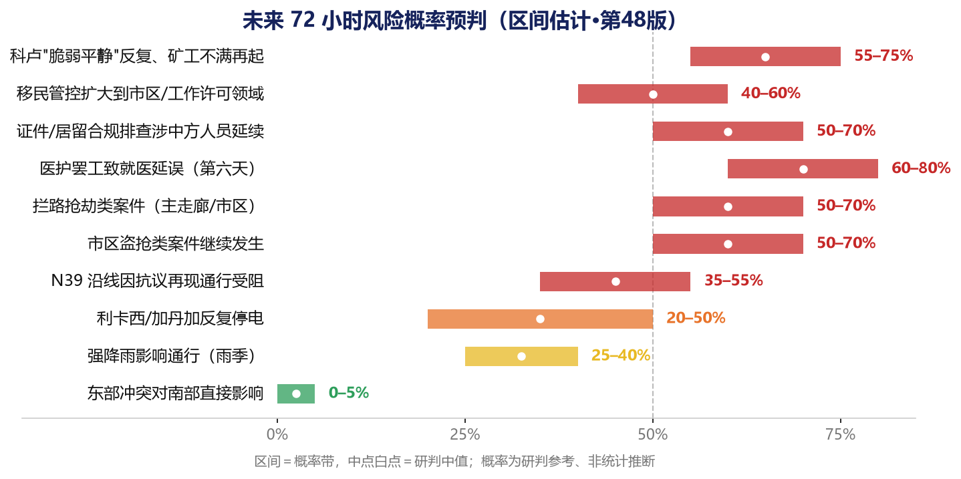
图 3｜未来 72 小时风险概率预判（区间估计）
未来 72 小时盯五件事：科卢韦齐「脆弱平静」是否反复、矿工不满是否再起（学校停课/交通受阻是否延续）；移民管控是否扩大到市区与工作许可领域；突袭/多部门检查延续态势；丰谷鲁美路段通行实况；罢工（货运·医护第六天）对三城就医与运输的落地影响。
四、数据看板（网页线任务产出 · 当日实时）
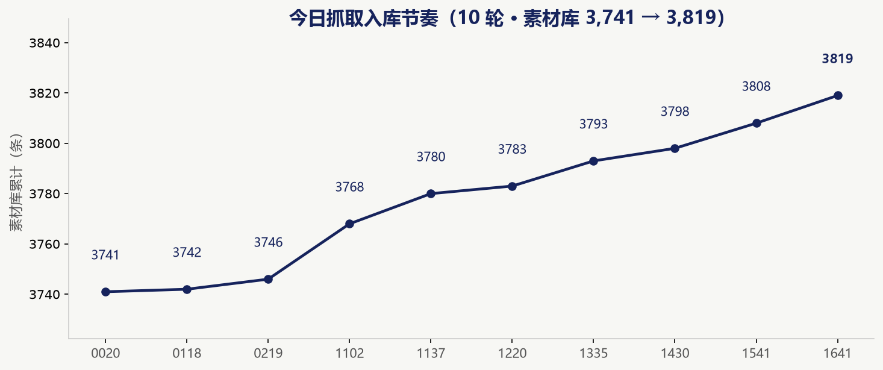
图 5｜今日抓取入库节奏（轮次×新增条数 · 来源 run_state.json）
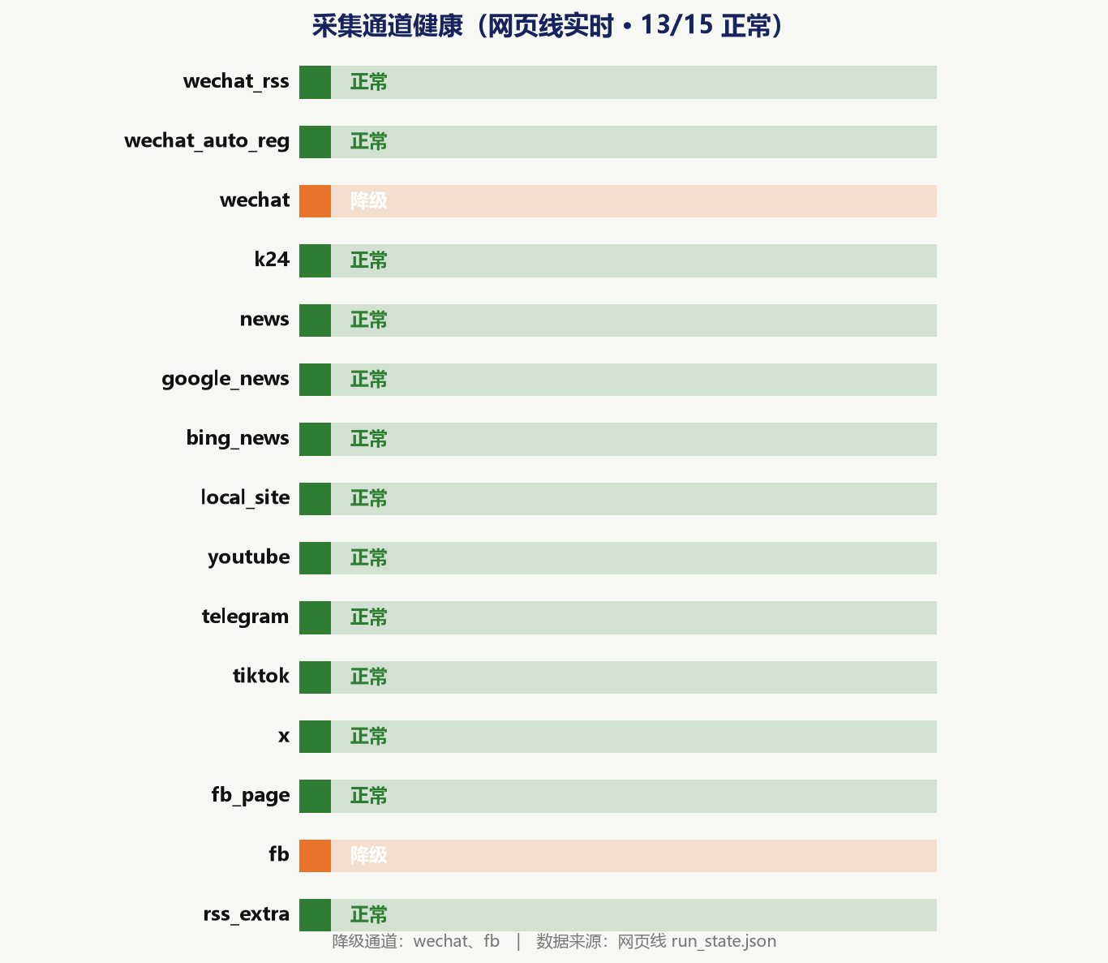
图 6｜采集通道健康状态（ok/degraded · 来源 run_state.json）
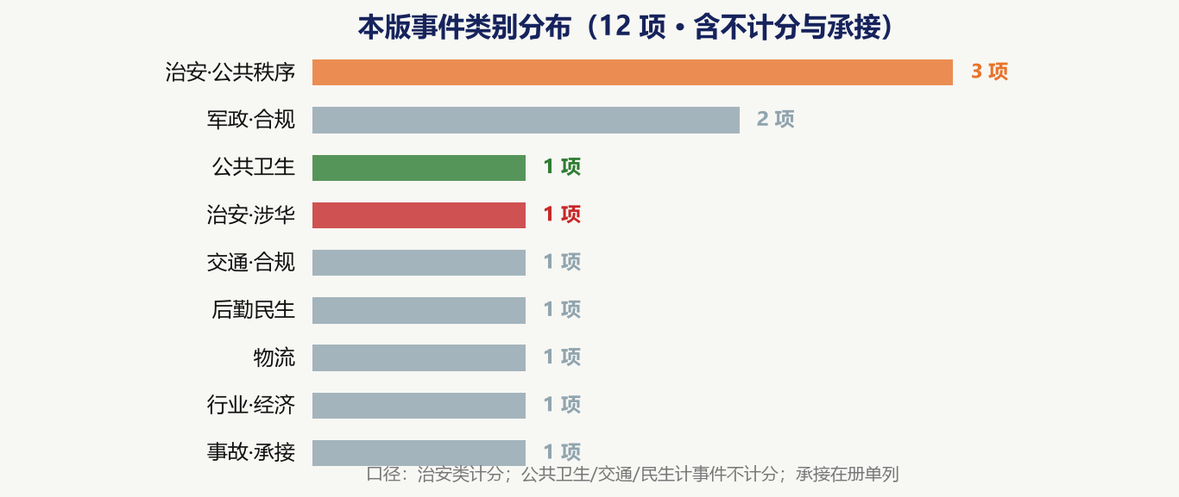
图 7｜本版事件类别分布（治安/涉华/不计分口径）
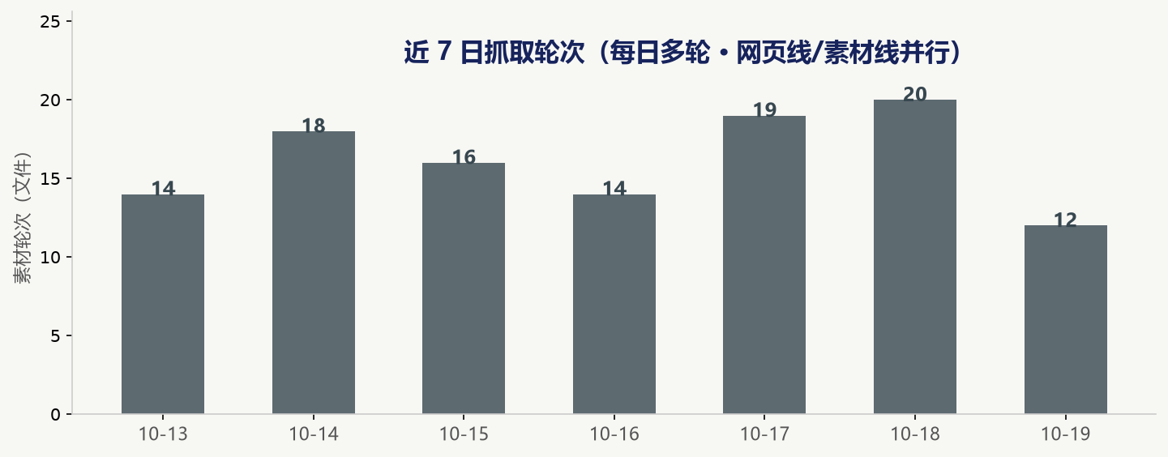
图 8｜近 7 日抓取轮次（每日多轮 · 来源素材库产出统计）
五、在册跟踪（承接事项·不重不漏）
事项 | 起始 | 当前状态 | 升级/触发条件
科卢市区采矿者抗议 | 10-19 | 瘫痪多街区〔A类双源·待核实〕；劳资/公共秩序类不计治安分 [S1] | 蔓延或对峙升级→科卢出行预警加码
TFM 走廊营地遇袭案 | 10-04 | 使馆通报确认 [S9]；法语侧累计 8 轮 0 独立印证，缺口保留 | 走廊内再发涉华案→走廊升「高」
丰谷鲁美路段 2 死＋聚集 | 10-18 | 站长口令·一手 [S5]；通行先核实·不围观 | 路段持续不稳→通勤改道提示
冶炼厂聚集预警（10-20 已过观察日） | 10-18 | 口令·一手 [S9]；当日未见上路聚集报道 | 持续关注厂区周边
迪拉拉监狱越狱 | 10-10 | 转述·待核实；追捕承接，「上千」仅口述 [S8] | 官方通报确认→升级并更新数字
全国货运罢工 | 10-10 | 第 10 天；三城落地实况以当日核实为准 [S7] | 确认波及三城→出行与运输预警
SNEL 供电扰动 | 10-06 | 反复停电概率中（20—50%） | 长时停电→应急电源调度
卢本拆违（高压线下方） | 10-08 | 持续；只作出行提示，不评价合法性 | 升级为现场对峙→出行预警
六、防范要点（8 条·随身版）
- 1. 夜防优先：发薪现金与贵重物品不入驻地与营地；夜班双岗、定时巡查、监控盲区补点。
- 2. 检查应对：突袭/多部门检查延续——护照/签证/工签随身备齐，主动出示配合查验、不对抗；可探视给被扣同胞送食物与水。
- 3. 拦查应对：备齐护照、签证、工作许可等合理合法证件资料·主动出示配合查验；不对执法人员递现金私了；被带走第一时间报雇主/联防/使馆（12308／+243-851474669）。
- 4. 监狱与抗议现场：科卢韦齐迪拉拉监狱周边与追捕路线一律避开；科卢市区抗议街区非必要不进、不围观不对峙；夜间不外出。
- 5. 行车纪律：结伴出行、锁门不下车不熄火；加油取现安排白天、不固定网点；雨夜不赶路。
- 6. 商业区：市场与拆违路段预留时间、就近采购；不对峙、不拍摄、不传播现场画面。
- 7. 采矿区：采空区与沉降区不住留不穿行；发现裂缝或沉降即上报并搬离。
- 8. 卫生防疫：饮水煮沸、清积水防蚊；发热腹泻尽早就医、错峰就医（医护罢工第五天）。
七、应急联系（请随身保存）
中国驻刚果（金）大使馆领事保护与协助电话：+243-851474669
领事保护邮箱：kinshasa@csm.mfa.gov.cn
外交部全球领事保护与服务应急热线（24小时）：+86-10-12308 / +86-10-65612308
中刚医院急救：卢本巴希分院 +243-971066666 ｜ 科卢韦齐分院 +243-977598888
泰华医院（利卡西）急救：+243-820386999
刚果（金）报警电话：+243-818906284 / +243-816770006 / +243-827205000
使馆官网：https://cd.china-embassy.gov.cn（微信公众号：中国驻刚果民主共和国大使馆）
断网备用：收音机收听 Radio Okapi 95.8 FM（卢本巴希）
本表号码以使馆、医院与商会最新公布为准，如有变更以官方渠道为准。

扫码打开在线版：每日更新 · 本文档下载 · 往期存档（lubum.cn）

站长微信（扫码添加）：情况线索上报 · 安全信息 · 企业版口令索取
八、资料来源与引用（编号制）
正文与图表中的 [S#] 对应下表。公开版只标注渠道类别（如当地媒体、华人社区口述），不列具体媒体名称与原文链接；编号对应的完整来源名称、原文链接与全文快照存档于内部留痕系统（日报资料整理/留痕），一一对应、备查可溯。
[S1] 四源：科卢韦齐两天紧张后「脆弱平静」、矿工不满再现学校停课交通受阻｜Actualite.cd×2 / mediacongo.net / CANAL+｜10-20/21｜存档备查
[S2] 涉华：DGM 驱逐 114 名外国人含中国籍（双源）；两省移民管控继续｜mediacongo.net / Ouragan.cd｜10-19/20｜存档备查
[S3] 涉华：科卢民间社会谴责向中国公民发许可「不透明」｜Radio Okapi / Congoquotidien｜10-19｜存档备查
[S4] 科卢韦齐手采区宣布但无时间表｜Congoquotidien｜10-21｜存档备查
[S5] Fungurume 污染 presumed 报道（TFM 区域舆情）｜Actualite.cd｜10-21｜存档备查
[S6] ACP 官方：卢本巴希恢复大规模巡逻／上加丹加治安表态／口岸措施｜ACP / Actualite.cd / Congoquotidien｜10-19/21｜存档备查
[S7] 利卡西警察局长 Mwilambwe 警告串通｜Actualite.cd｜10-20｜存档备查
[S8] 英国企业在卢阿拉巴投资交换（ACP·不计分）｜ACP｜10-21｜存档备查
[S9] 站长口令·一手：丰谷鲁美 2 死／40 车队／突袭检查｜口令·一手｜10-18｜口述·无公开URL
[S10] 迪拉拉监狱越狱〔转述·待核实〕｜转述｜10-10｜口述·无公开URL
[S11] 货运罢工·医护罢工第六天·收矿停 2 周倡议｜公众号多源｜进行中｜—
[S12] 使馆《安全形势通报》：9 省非必要不前往｜权威口径｜10-08｜存档备查
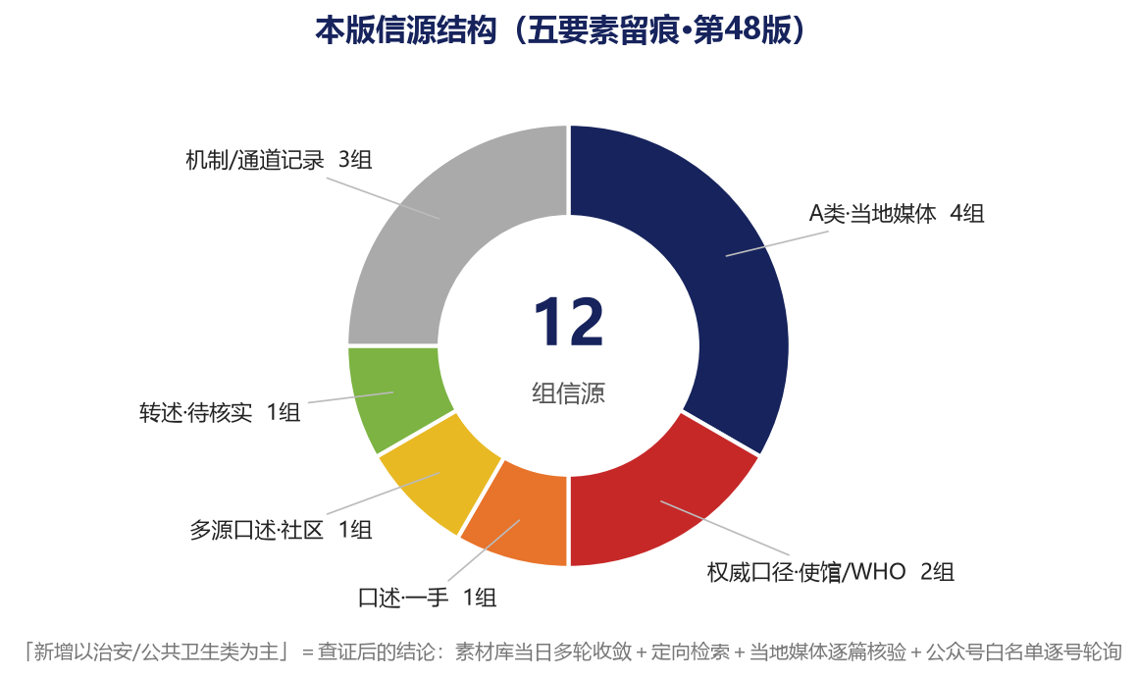
图 4｜本版 8 组信源结构（公开版已按类别呈现）
信息缺口（要点）：
- ① 科卢抗议规模与持续时间为媒体口径〔待核实〕，官方通报暂缺——通报后更新。
- ② 监狱越狱官方通报 0；「上千人」仅口述。③ 口令类四条（丰谷鲁美 2 死／冶炼厂周一预警／40 车／突袭检查）为站长口令·一手，暂无公开第二源。
- ④ 埃博拉对南部就医资源影响待评估；医护罢工致就医延误按高概率预警。
- ⑤ 部分社交平台索引不可引用——社交盲区以公开检索、公众号核查、当事人提供三路补救。
- ⑥ 三城本地专稿类渠道 0 收录，结构性缺口挂账。
九、趋势推测与下步推演（72 小时 — 7 天）
口径：本节为《三城定级标准》框架下的主观研判区间（锚点＝在册事项触发条件 × 近 14 日同类事件基频），非统计推断、置信不构成频率意义；每条主线都给出「24—48 小时可验证的判据」，判据出现即按对应分支执行，不依赖主观感觉。推演基线＝第48版内容草稿（10月19—21日窗口）。
主线 A｜科卢韦齐采矿者抗议走向
现状：抗议进入第二天（10-20），三家媒体一致报道局势"依然紧张"、矿工愤怒、有枪声传闻〔S1·待核实〕；叠加卢阿拉巴每月 20—25 美元卫生税争议〔S8〕与 Eddy Kapend 调动军队应对 FRN〔S6〕。
- 分支 A1（55%—75%）｜当局介入后 3—5 日内缓和判据：ACP 或 Radio Okapi 出现官方处置通稿；军警进驻抗议街区；企业收到"可正常通勤"的内部确认。
- 分支 A2（20%—35%）｜与矿业整治/税负争议合流，扩大为多街区持续堵路判据：手采组织公开发声扩大化；N39 沿线新增堵点报告；科卢矿区减产或停工消息扩散。
- 分支 A3（5%—10%）｜出现针对外资或中方设施的连带冲击判据：出现针对企业车辆、仓区或营地周边的袭击报道；本地伙伴/联防报告针对性迹象。
应对：按 A2 做预案（绕行线路预演、就地避险点确认、减少非必要科卢方向出车）；A3 判据一旦出现，立即启动人员清点与驻地加固，并按企业版应急联系表上报。
主线 B｜涉华证件与居留合规排查
现状：上加丹加/卢阿拉巴 DGM 驱逐 114 名外国人、其中含中国籍与菲律宾籍〔S2·双源〕；科卢韦齐民间社会同期谴责向中国公民发居留/工作许可"不透明"〔S3·双源〕。两条涉华线索同日出现，是本版最需要提前布防的方向。
- 分支 B1（45%—65%）｜排查在上加丹加/卢阿拉巴延续 1—2 周，以居留与工作许可为主判据：DGM 后续通报；企业收到协查或补件通知；当地律师反馈窗口口径变化。
- 分支 B2（20%—35%）｜舆论压力下对中方新申请许可审查趋严判据：移民/劳工部门发布新规或公开表态；许可续办周期明显变长。
- 分支 B3（5%—15%）｜出现个案性扣留或驱返判据：涉华个案见报；使馆发布针对当地的提醒；联防报告个案。
应对：全员证件合规自查（护照、签证、工作许可、居留证件），复印件与电子版分开放、云端备份；新增或轮换派遣先审再走；行政/法务预留一条当地律师通道；遇查证主动出示、配合不对抗。
主线 C｜执法与治安动态
现状：卢本巴希警方宣布恢复大规模巡逻〔S4·官方三源〕；利卡西新任警察局长 Mwilambwe 公开警告任何串通行为〔S5〕；全国霍乱 2330 例（第 41 流行病周）与埃博拉继续扩散〔S7〕。
- 分支 C1（50%—70%）｜巡逻常态化，检查/核查频次上升但以证件查验为主判据：ACP 后续通稿；各单位报告检查点增多但流程正常。
- 分支 C2（15%—30%）｜与打击"串通/腐败"结合，出现针对性约谈判据：涉执法队伍人事变动；通报措辞出现"complicité"类指向。
- 分支 C3（5%—10%）｜治安案件数短期上升后回落判据：A 类案件周环比连续两周上行后回落。
应对：检查来了备齐证件、主动出示、不围观不拍摄；就医按罢工第五天错峰、备常用药；东部疫区勿前往（使馆 10-08 通报：9 省非必要不前往）。
7 天观察窗口（10月21日 → 10月28日）
观察项 | 盯什么 | 什么信号出现就升级
科卢抗议是否扩散 | 街区数量、是否蔓延至 N39 沿线与矿区 | 出现针对企业车辆/仓区的袭击 → 按 A3 处置
DGM 排查范围 | 是否从省际扩大到市区、是否涉及工作许可 | 企业收到协查通知 → 启动 B1 应对
对华许可口径 | 新申请/续办周期、官方与民间表态 | 周期明显变长或公开点名 → 按 B2 应对
巡逻与检查强度 | ACP 通稿频次、检查点报告 | 针对性约谈迹象 → 按 C2 应对
公共卫生 | 霍乱周报、埃博拉省份数 | 上加丹加出现病例 → 就医与外出等级上调
在册事项 | 冶炼厂聚集、丰谷鲁美路段、监狱追捕 | 任一条目出现新通报 → 当日更新并通告
复盘时点：10月23日、10月28日各做一次分支校正——用已实现的判据回填本节概率区间，并把结果带入下一版的「在册跟踪」。
十、编制说明
口径推进：本版在第47版基础上推进至 10月21日 事实（新增＝科卢韦齐两天紧张后转入「脆弱平静」、矿工不满再现学校停课交通受阻〔四源〕、上加丹加/卢阿拉巴移民管控在 114 人驱逐后继续〔涉华〕、科卢手采区宣布无时间表〔A类〕、Fungurume 污染舆情〔A类〕、英国企业投资卢阿拉巴〔官方·不计分〕；承接＝丰谷鲁美 2 死、DGM 驱逐与对华许可质疑〔涉华〕、卢本巡逻与利卡西局长换任、霍乱 2330 例与埃博拉扩散、40 车车队、突袭检查）；等级维持执行——卢本巴希「高↑」、利卡西「高↑」，科卢韦齐「严重↑」。
数据截至：2026年10月19日 20:00（GMT+2）；此后采集信息自动转入下一版窗口，本版不追溯。
走势数据：图 2 由第40—46版归档文档逐日提取等级绘制，来源可复核；提取脚本与中间数据随 05 夹留痕。
查证方法：素材库当日多轮收敛（近 24 小时约 60 条入库、社交平台垃圾索引剔除）＋三城为纲的定向检索＋当地媒体首页与专稿逐篇核验＋法语侧缺口专项反查＋公众号白名单逐号轮询。「0 起」为查证后的结论，不等于城市安全。
概率口径：图 3 各项为《三城定级标准》（30 天滚动窗口 × 72h 概率双锚点，站长 10月04日 采纳）框架下的主观研判区间——锚点＝在册事项触发条件 × 近 14 日同类事件基频；非统计推断，置信不构成频率意义。图表数值与第48版内容草稿逐项核对一致。
治理链：等级与概率口径由站长终审，整理人执行呈现；版本号、生成时间与历次修订随 05 夹留痕，文档可逐版回溯。

附图一、今日风险态势图（完整版·单独成页）
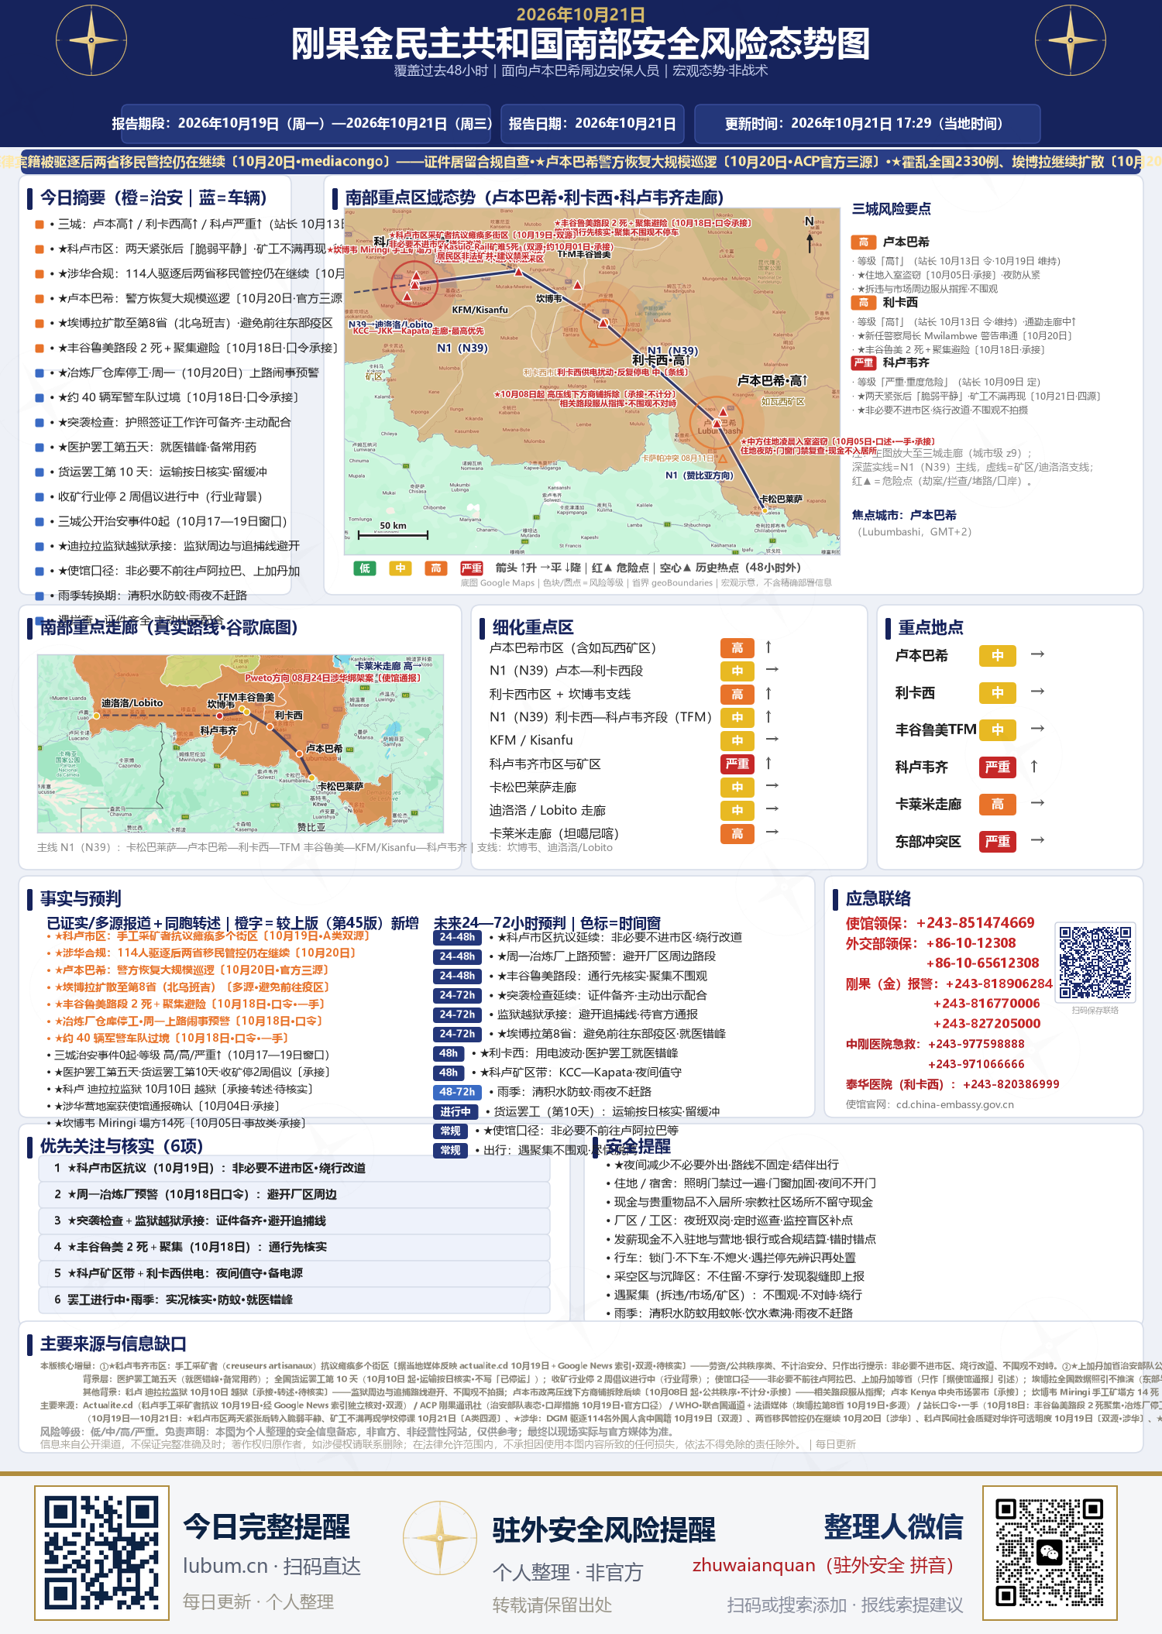
本图单独成页完整呈现；高清原图（1500×2110）另存于归档夹 01_态势图，可独立引用。

附图二、扫码即看卡（微信扫码查看在线版）
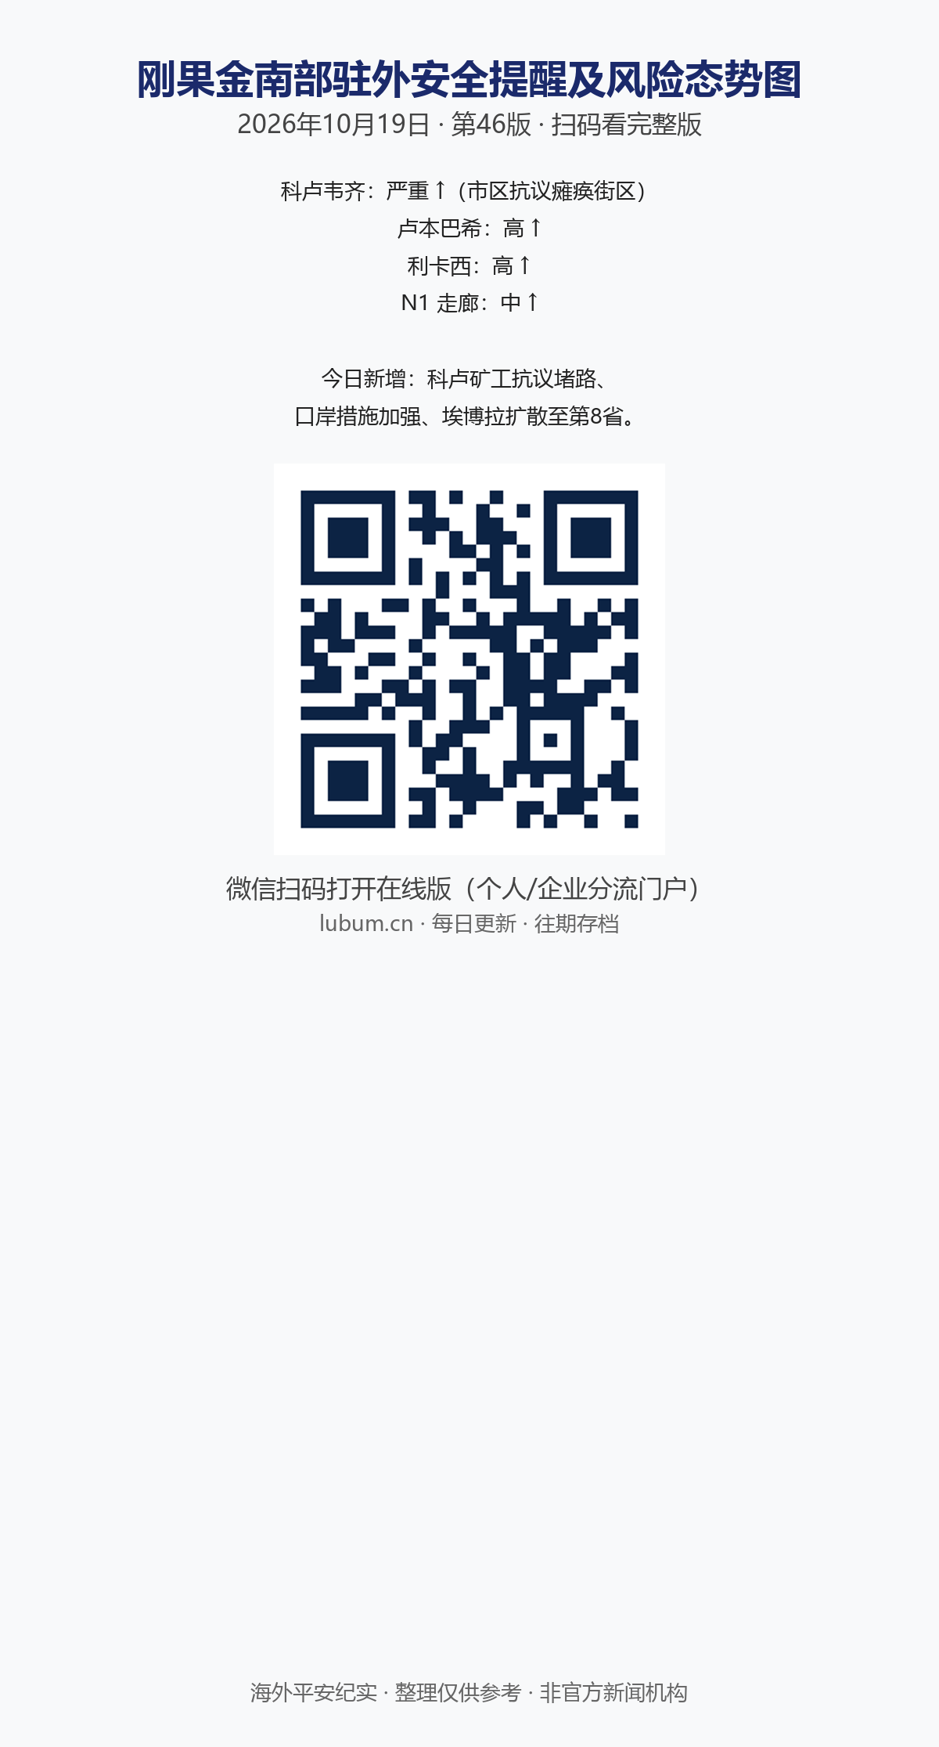
扫码卡高清原图（1200×2231）另存于归档夹 02_扫码卡，适合微信群转发。
引用与转载：本报告采用编号引用制 [S#]；等级与概率均为研判参考、非官方定级。转载请注明「海外平安纪实整理」；编号对应的具体来源名称与原文已存档备查。

免责声明：本站为个人整理的安全信息备忘，非官方、非经营性网站，不提供新闻信息服务；内容仅供参考，不构成专业建议或行动指令。信息来自公开渠道，尽力核实但不保证完整、准确与及时，实际情况请以现场、所在单位制度与官方通报为准。涉及他人内容的著作权归原作者，本页属善意转载；如权利人认为侵权，请联系我们删除。本站不设留言与评论，不收集、不存储、不上传任何提交信息；访问本页即视为已阅读并同意本声明。在法律允许范围内，本站不承担因使用本页内容所致的任何损失，依法不得免除的责任除外；相关争议适用中华人民共和国法律。

